毕业生申请见习步骤及个人管理后台操作流程图
第一部分 申请见习步骤
1.登录广西人才网（www.gxrc.com），选择“就业见习”。

图1
- 进入“就业见习”界面，点击左侧“毕业生见习申请”，进入“见习人才注册界面。”
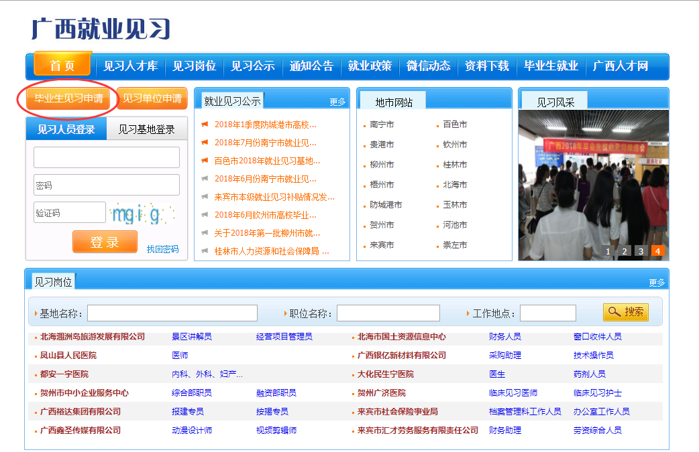
图2
3.“见习人才注册”界面，有四类条件符合参加见习，毕业生根据自己所属的人才类型选择，选择类型后下方显示有“用手机注册”和“用电子邮箱注册”两种注册方式，可根据个人情况任选其中一种注册方式填写相关信息。
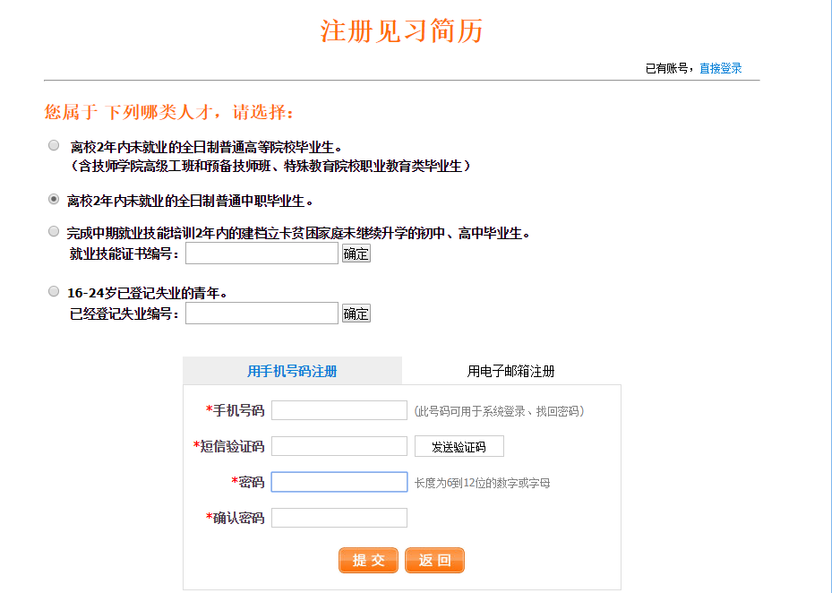
图3
- 在填写基本信息前，需选择 “是”或者“否”，选择“否”，需要选择所属城市，如选择南宁，简历归属南宁市，如选择柳州，则归属柳州市，如下图：
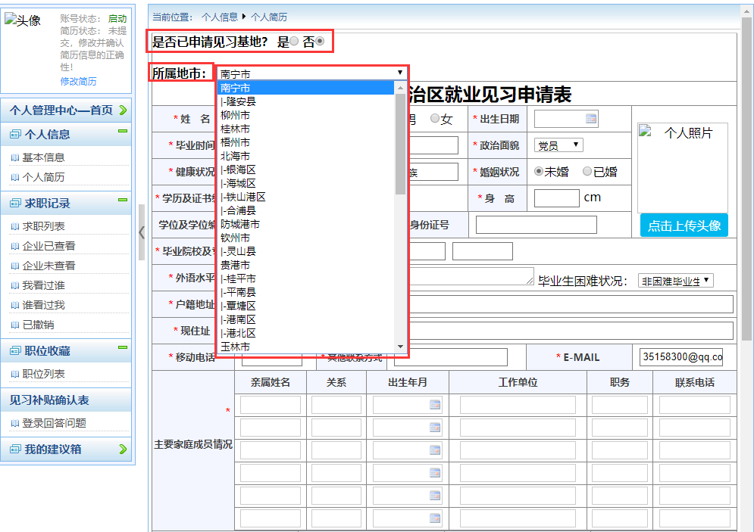
图4
5.已经有见习单位的见习人员，选择“是”，需输入见习单位的名称。
填写完毕后，点击“提交”，等待管理员审核。
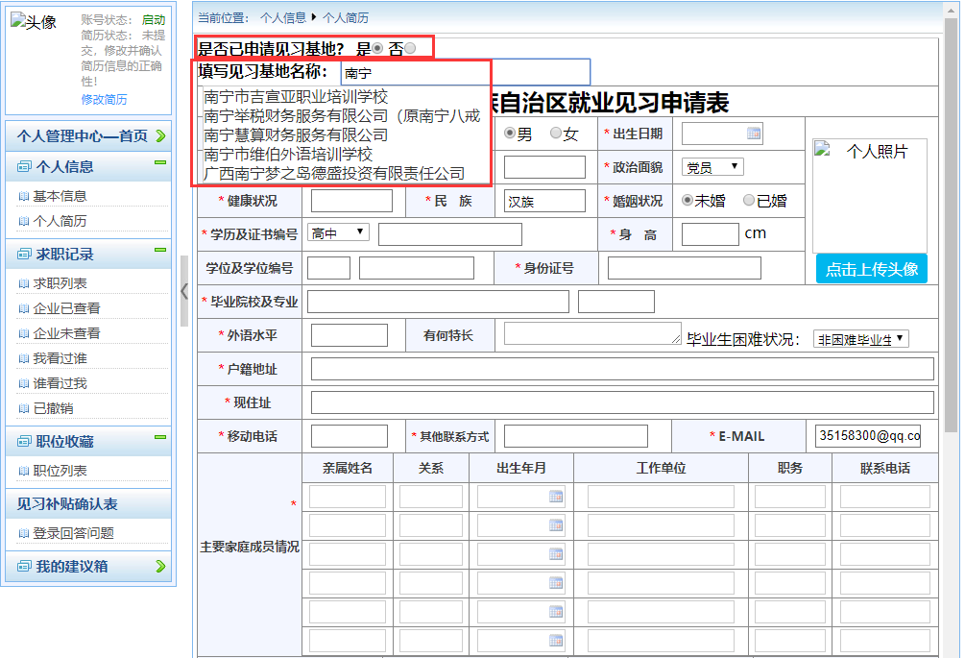
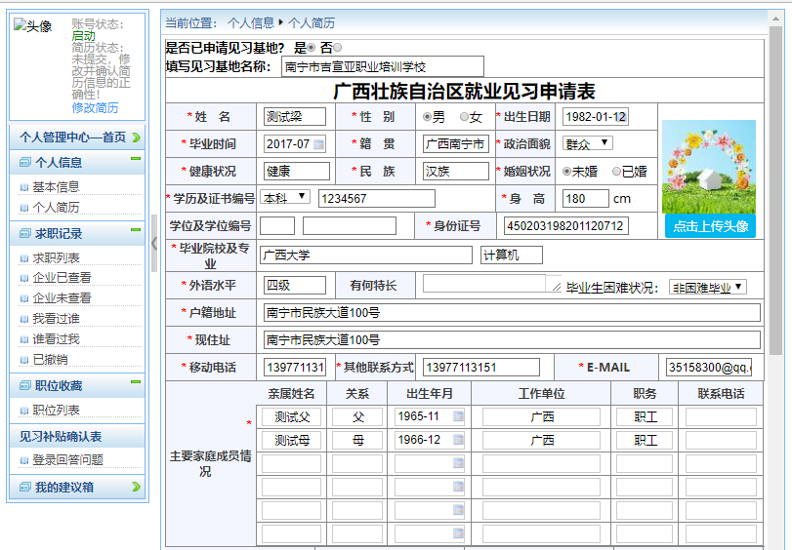
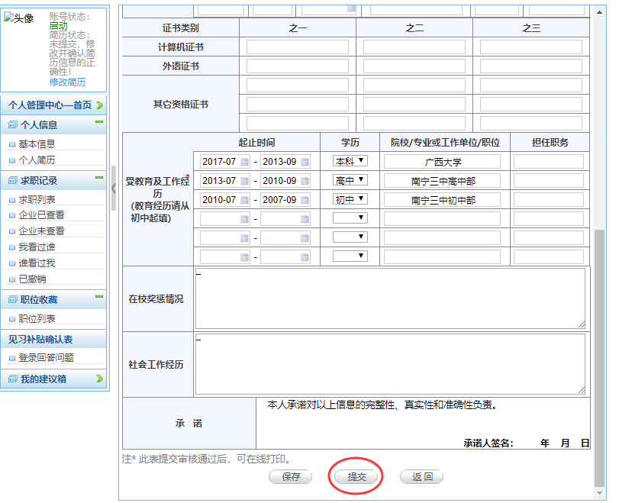
图5

6.注册完账号之后也可以在见习人员登入输入账号、密码、验证码，选择“登录”，即可进入见习人员后台界面。
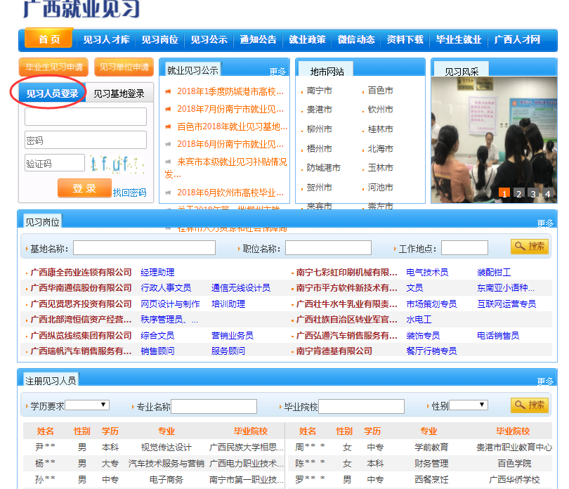
图6

第二部分 见习人员管理后台
1.见习人员后台界面分为两部分：一是求职：含个人基本信息、求职记录、职位收藏；二是见习补贴确认表，见习生每月需要登录回答问题。
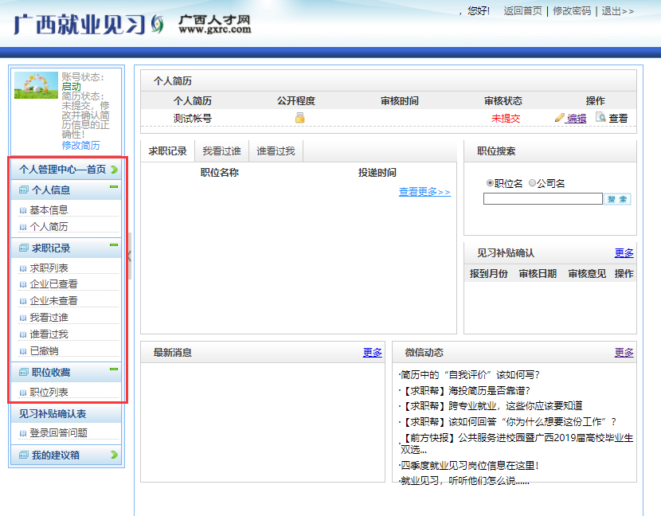
图1
2.点击左侧“基本信息”，可对信息进行修改。
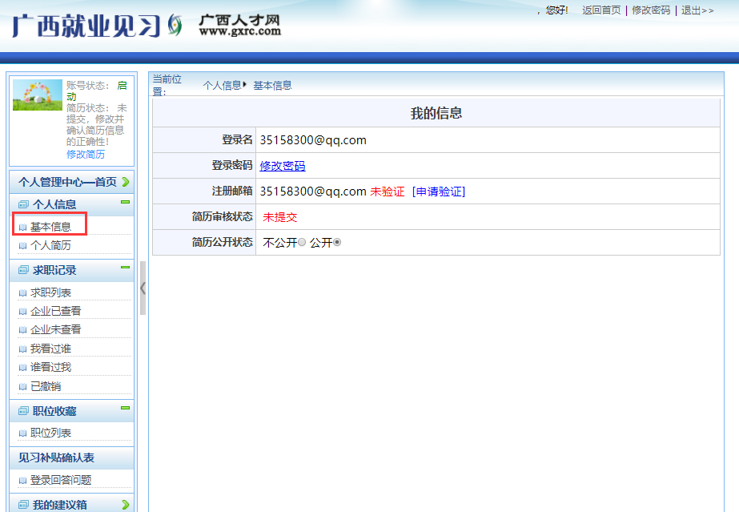
图2
4.点击左侧“个人简历”，可对简历进行查看、修改，确认无误后可打印简历。
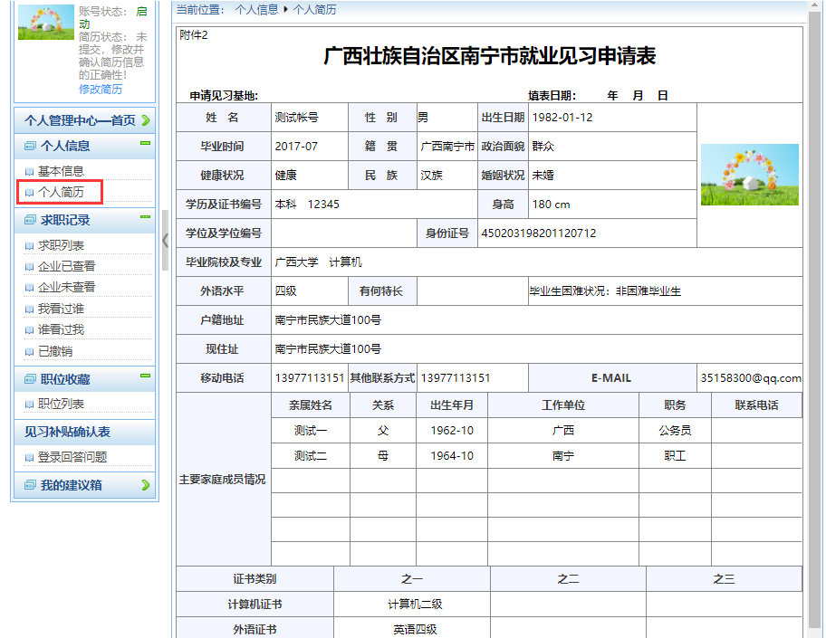
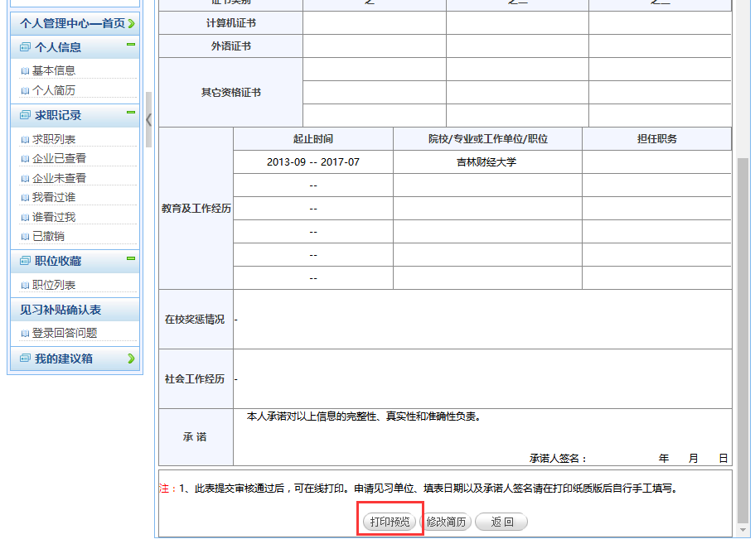
图4
5.点击右上角“返回首页”，在见习岗位处点击“更多”对见习岗位信息进行查找，投递，收藏。
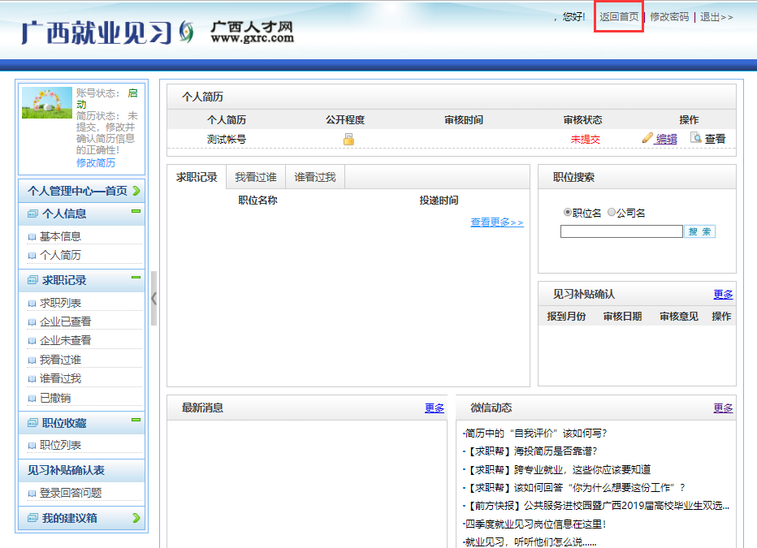

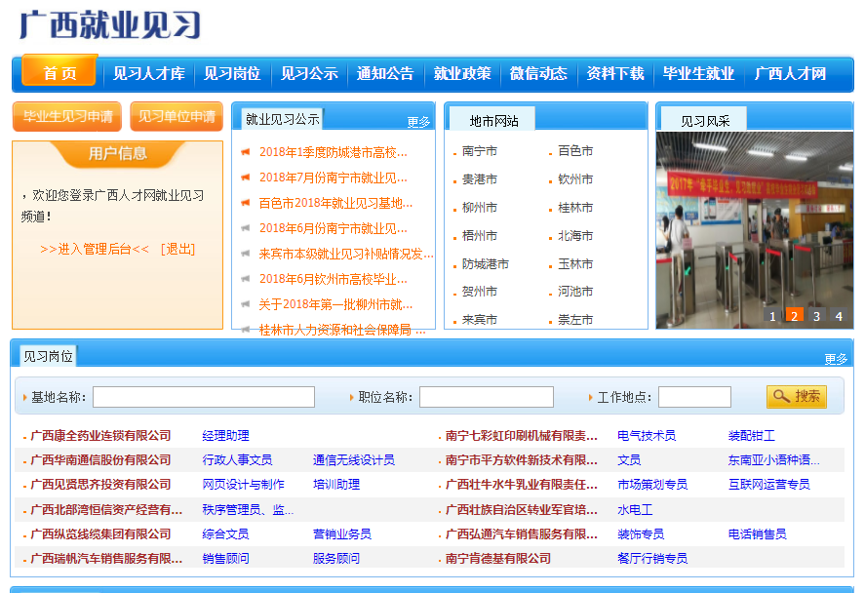
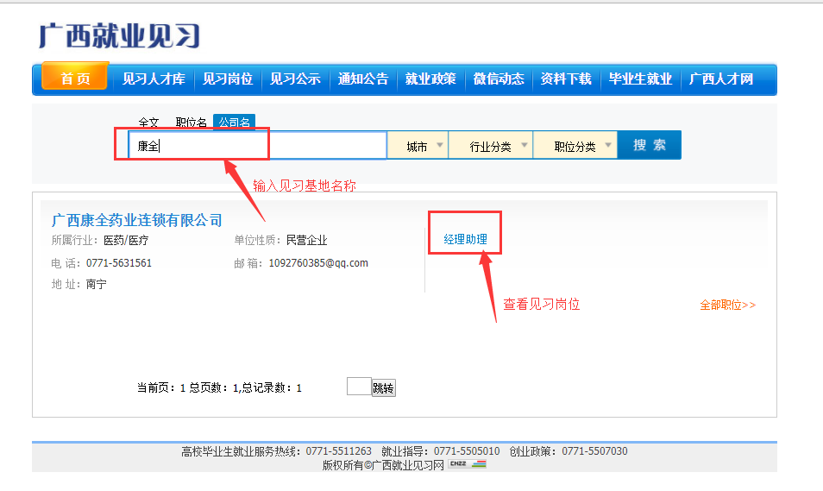
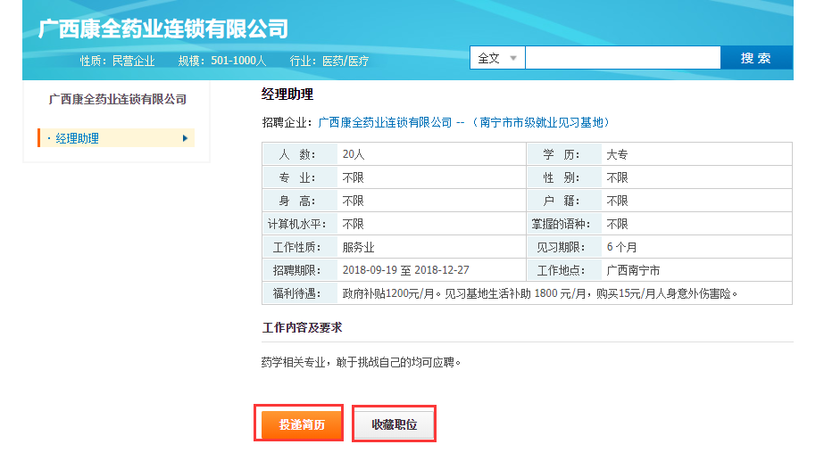
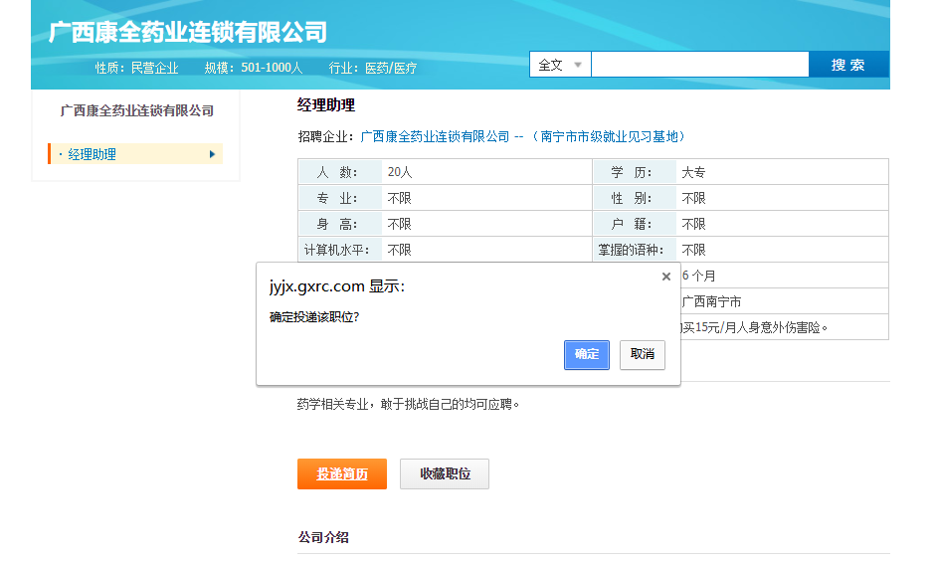
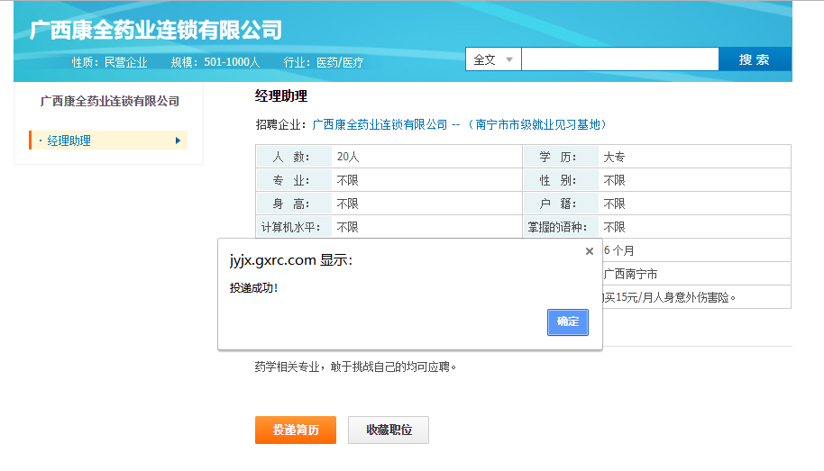
点击职位收藏。
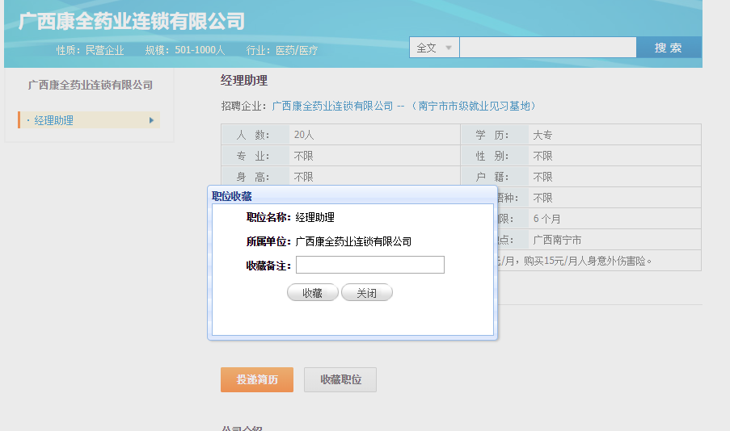
图5
6.投递简历后，见习人员可在“求职记录的求职列表”查看简历状态。
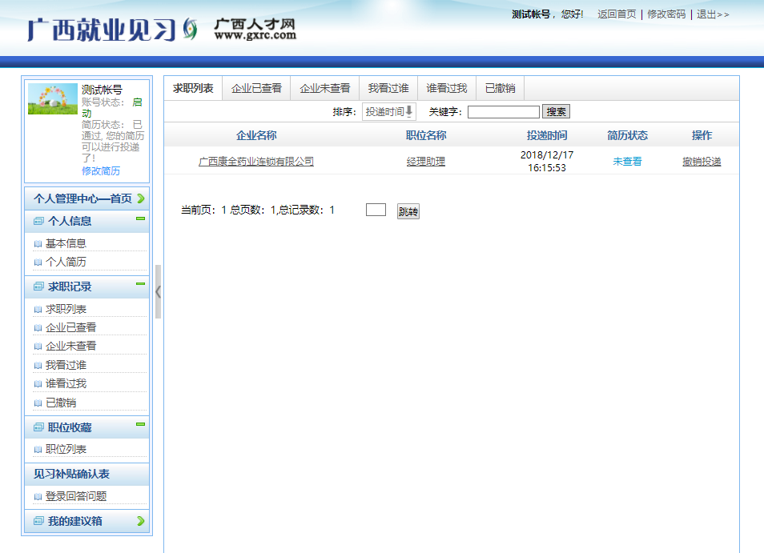
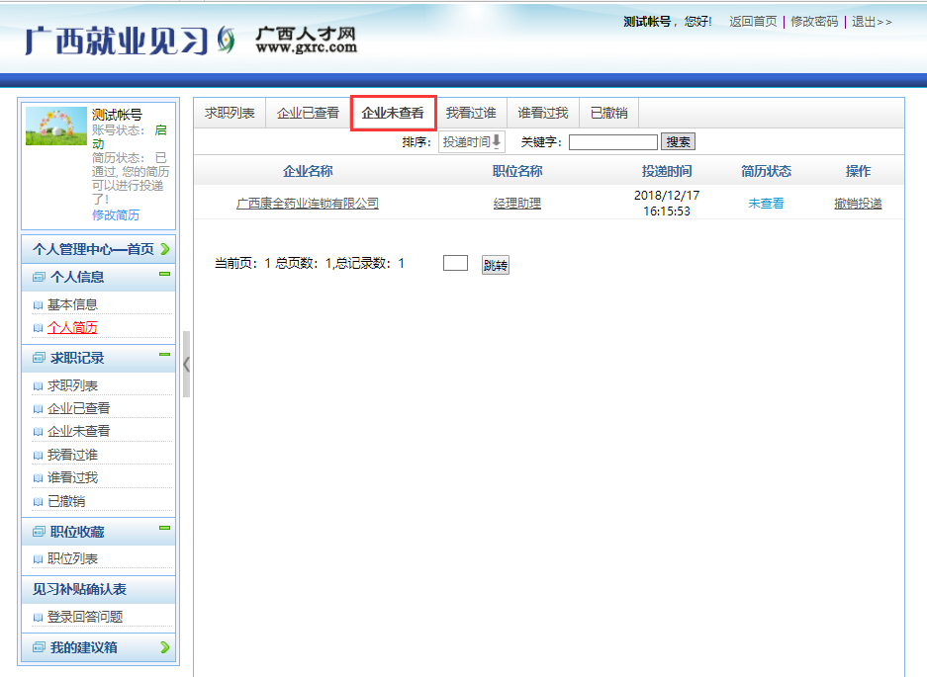
图6

